PROCESSO | -
INTERESSADO | CD-CAU/SC
ASSUNTO | Solicitação de Apoio Institucional – Núcleo Catarinense de Decoração
DELIBERAÇÃO PLENÁRIA DPOSC Nº 674/2022

Aprova a concessão de apoio institucional ao Núcleo Catarinense de Decoração.

O PLENÁRIO DO CONSELHO DE ARQUITETURA E URBANISMO DE SANTA CATARINA (CAU/SC), no exercício das competências e prerrogativas de que tratam os artigos 2º, 3º e 29 do Regimento Interno do CAU/SC, reunido ordinariamente no dia 08 de abril de 2022, de forma virtual, nos termos da DPOSC nº 589/2021, e presencial, nos termos da Deliberação Plenária CAU/SC nº 642/2021, após análise do assunto em epígrafe, e

Considerando Portaria Normativa CAU/SC nº 004, de 20 de outubro 2021, que regulamenta a concessão de apoio institucional por parte do CAU/SC; e

Considerando a solicitação de Apoio Institucional apresentada pelo Núcleo Catarinense de Decoração (anexo), apresentada pela Presidência.

DELIBERA:

1 – Aprovar a concessão de apoio institucional ao Núcleo Catarinense de Decoração, nos termos da solicitação anexa.

2 – Encaminhar esta deliberação para publicação no sítio eletrônico do CAU/SC.

Esta Deliberação entra em vigor na data de sua publicação.

Florianópolis, 13 de maio de 2022.

Patrícia Figueiredo Sarquis Herden
Presidente do CAU/SC

Publicada em: 19/05/2022.

Anexo
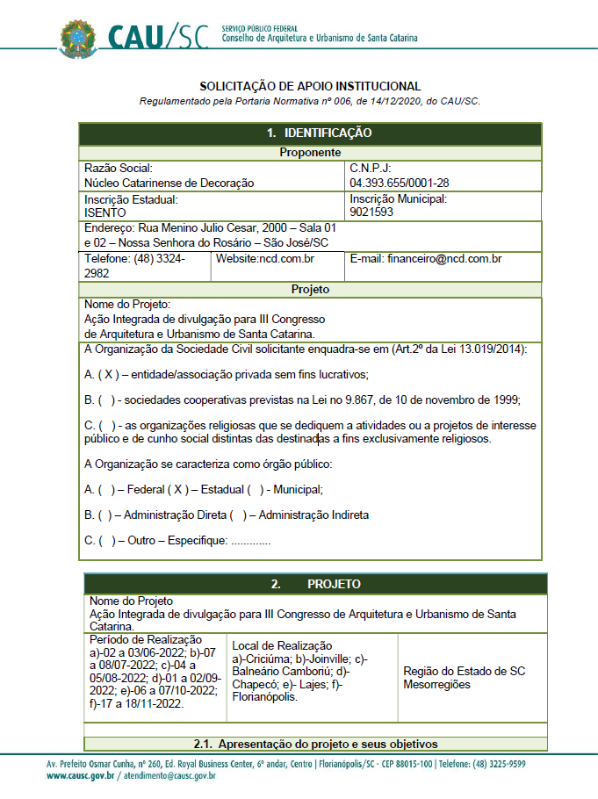

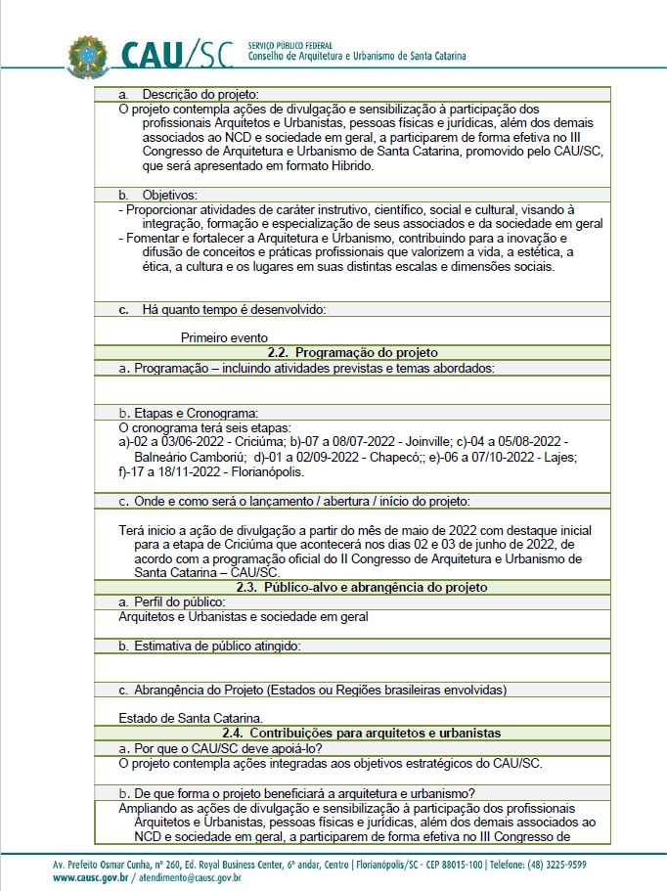

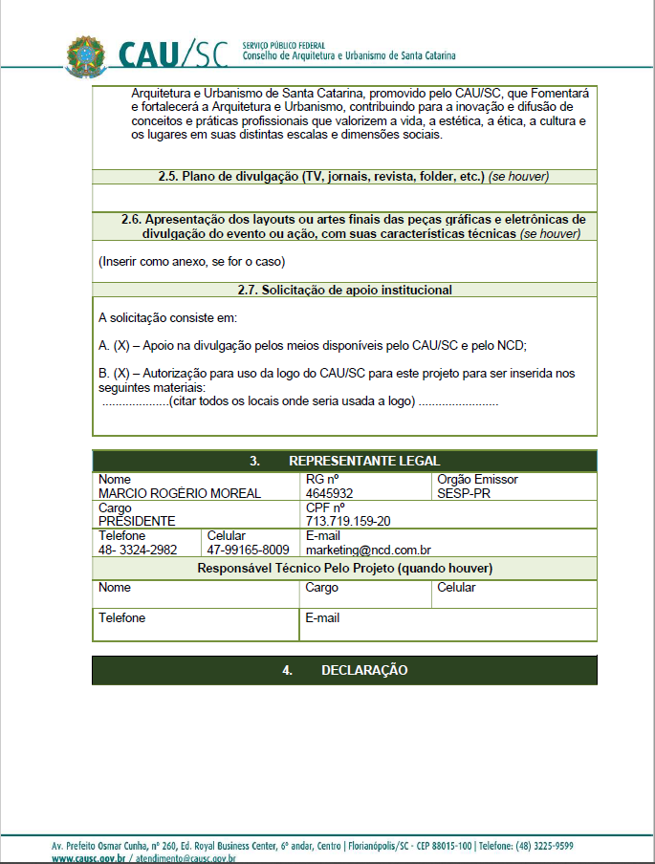

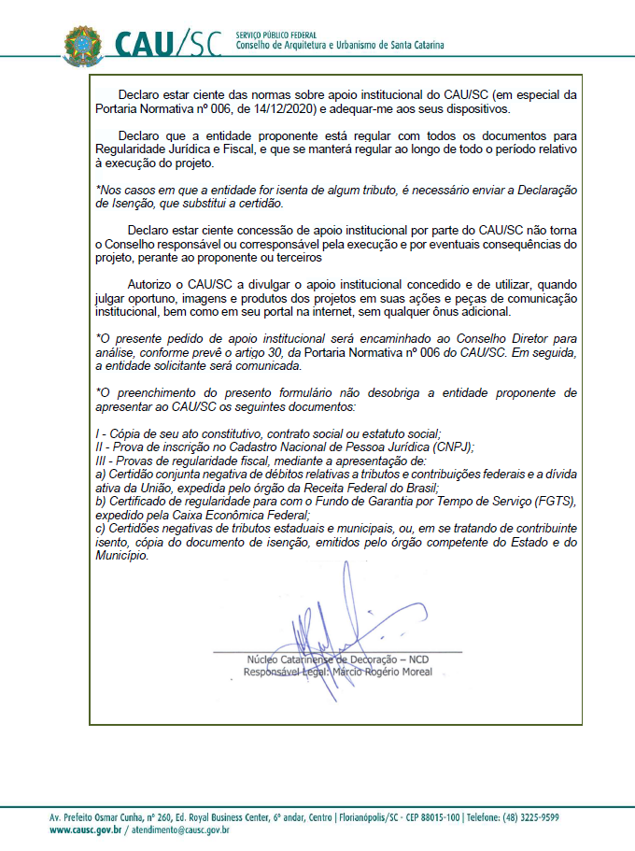

127ª REUNIÃO PLENÁRIA ORDINÁRIA DO CAU/SC

Folha de Votação

nº | Conselheiro (a) | Votação
 |  | Sim | Não | Abst. | Ausênc.
1 | Patrícia Figueiredo Sarquis Herden* | -
2 | Eliane de Queiroz Gomes Castro | X
3 | Fárida Mirany de Mira |  | X
4 | Gabriela Fernanda Grisa |  | X
5 | Gogliardo Vieira Maragno |  |  |  | X
6 | Henrique Rafael de Lima | X
7 | Janete Sueli Krueger | X
8 | José Alberto Gebara | X
9 | Juliana Cordula Dreher de Andrade |  | X
10 | Larissa Moreira | X
11 | Maurício André Giusti | X
12 | Rodrigo Althoff Medeiros | X
13 | Rosana Silveira | X
14 | Silvya Helena Caprario | X
15 | Valesca Menezes Marques |  | X

Histórico da votação:

Reunião: 127ª Reunião Plenária Ordinária

Data: 13/05/2022

Matéria em votação: Solicitação de Apoio Institucional do Núcleo Catarinense de Decoração (origem: PRES-CAU/SC)

*A Presidente profere voto exclusivamente em caso de empate em votação (art. 149, VII, do Regimento Interno CAU/SC)

Resultado da votação: Sim (09) Não (04) Abstenções (00) Ausências (01) Total (14)

Ocorrências: Não houve.

Secretário da Reunião: Jaime Teixeira Chaves – Secretário dos Órgãos Colegiados | Condutora da Reunião: Presidente  Patrícia Figueiredo Sarquis Herden

